Государственное общеобразовательное казенное учреждение
Иркутской области «Специальная (коррекционная) школа № 6 г. Иркутска»

Методическая разработка классного часа для учащихся 12–13 лет, обучающихся по АООП вариант 2, на тему:
«Мама... Слов дороже нет на свете!»

Выполнила:
Кучинская Анна Александровна
учитель

Цель: формирование уважительного отношения к матери.
Задачи:
- Формирование представлений у учащихся о празднике «День матери», в ходе беседы.
- Развитие познавательной активности и внимания, через дидактические игры.
- Воспитание умения внимательно слушать инструкции педагога, ответы одноклассников.
I Организационный момент
- Ребята, скоро наступит замечательный праздник. Но чтоб узнать об этом празднике, сначала нужно отгадать загадки.
Никогда не унывает,
Что мне надо, точно знает.
Если, вдруг, случится драма,
Кто меня поддержит? (мама)
В мире нет её роднее,
Справедливей и добрее.
Я скажу, друзья вам прямо –
Лучше всех на свете…(мама)
Фотография стоит
В золотистой рамочке,
Чей взгляд солнцем согревает?
Взгляд любимой…(мамочки)
- Молодцы! А теперь посмотрите на эти фотографии. Правильно, это фотографии ваших мам. Праздник посвящен всем мамам. Он отмечается каждый год, осенью, в ноябре месяце. Называется этот праздник «День матери».

II Основная часть
- «Расскажи о маме»
Учащиеся подходят к фотографии и начинают фразу: «Мою маму зовут…». Какая у тебя мама? (добрая, красивая, любимая, заботливая).
А теперь все вместе. Это глазки, чтобы видеть. Это носик, чтоб дышать. Это ушки, чтобы слышать. Это ножки, чтоб бежать. Это ручки, чтобы маму очень крепко обнимать. Покажите, как крепко вы обнимаете свою маму.
- «Мама в разном возрасте»
Все мамы когда-то были маленькими девочками, и у ваших мам тоже есть мамы. Мамы ваших мам для вас …. (бабушки). Давайте вместе составим по порядку картинки, начиная с самого раннего возраста.
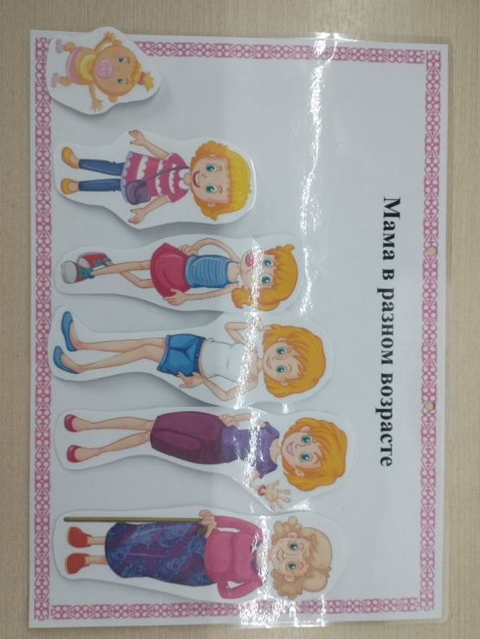
- «Разрезные картинки»
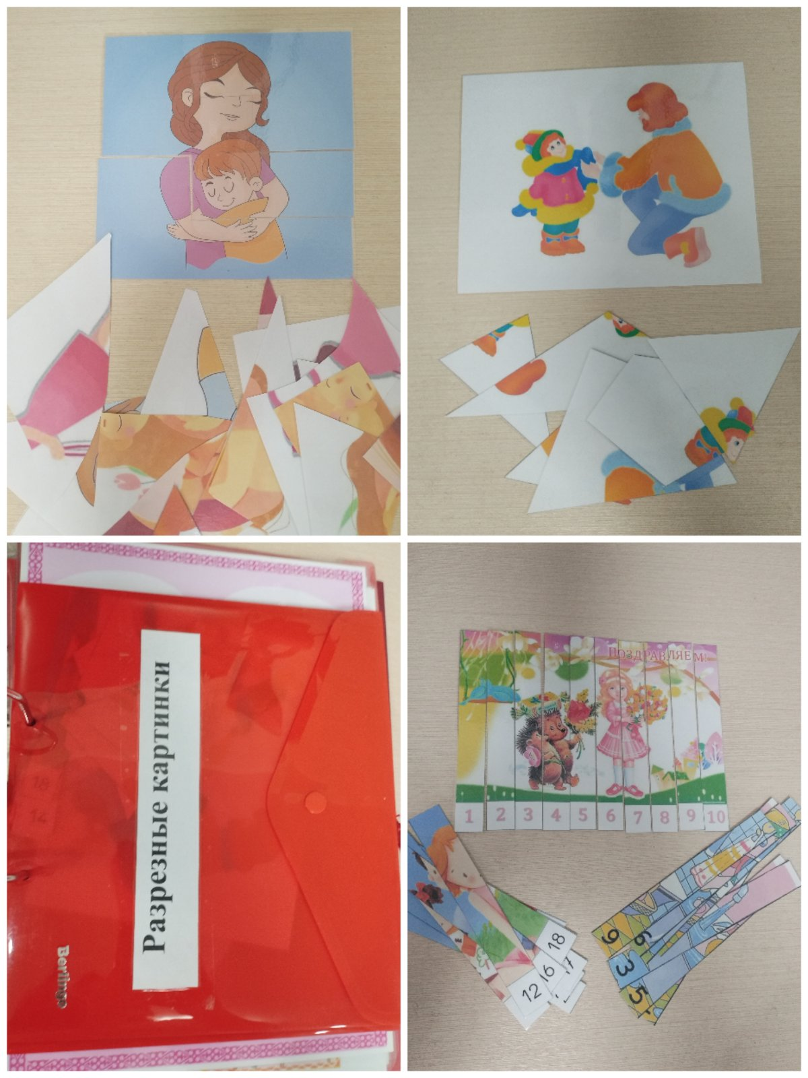
- Физминутка (учащиеся выполняют движения по тексту)
Дружно маме помогаем
Пыль повсюду вытираем
Мы белье еще стираем
Прополощем, отжимаем
Подметаем все кругом
И бегом за молоком
Маму вечером встречаем
Двери настежь открываем
Маму крепко обнимаем.
- «Разложи по порядку и расскажи»
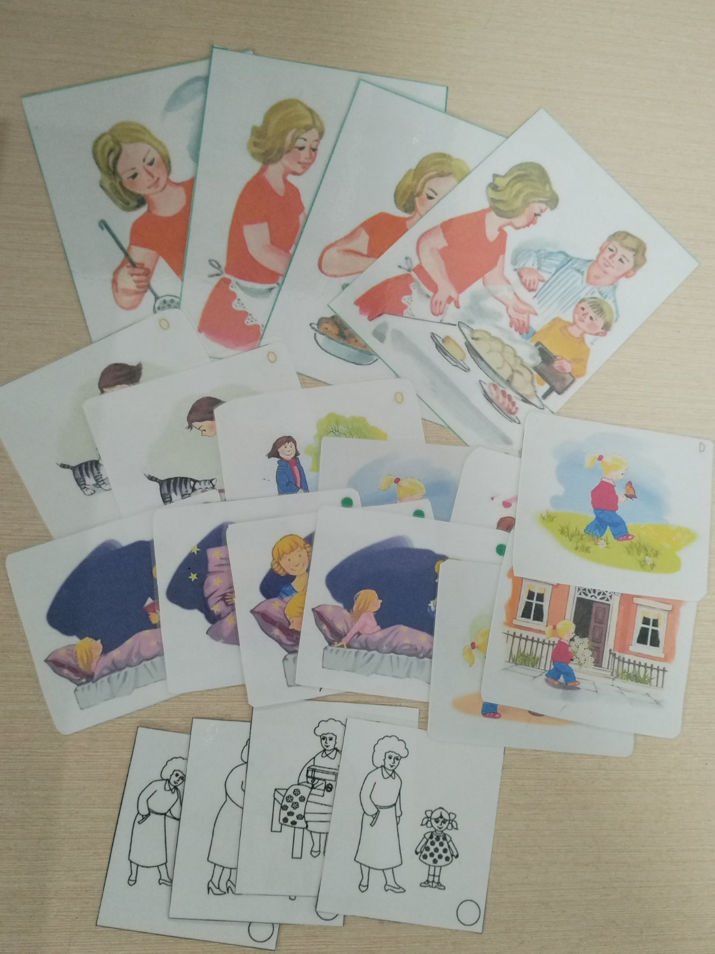
Составление рассказа по серии сюжетных картинок «Что было сначала? Что стало потом?»

- «Сделай прическу маме, нарисуй портрет»
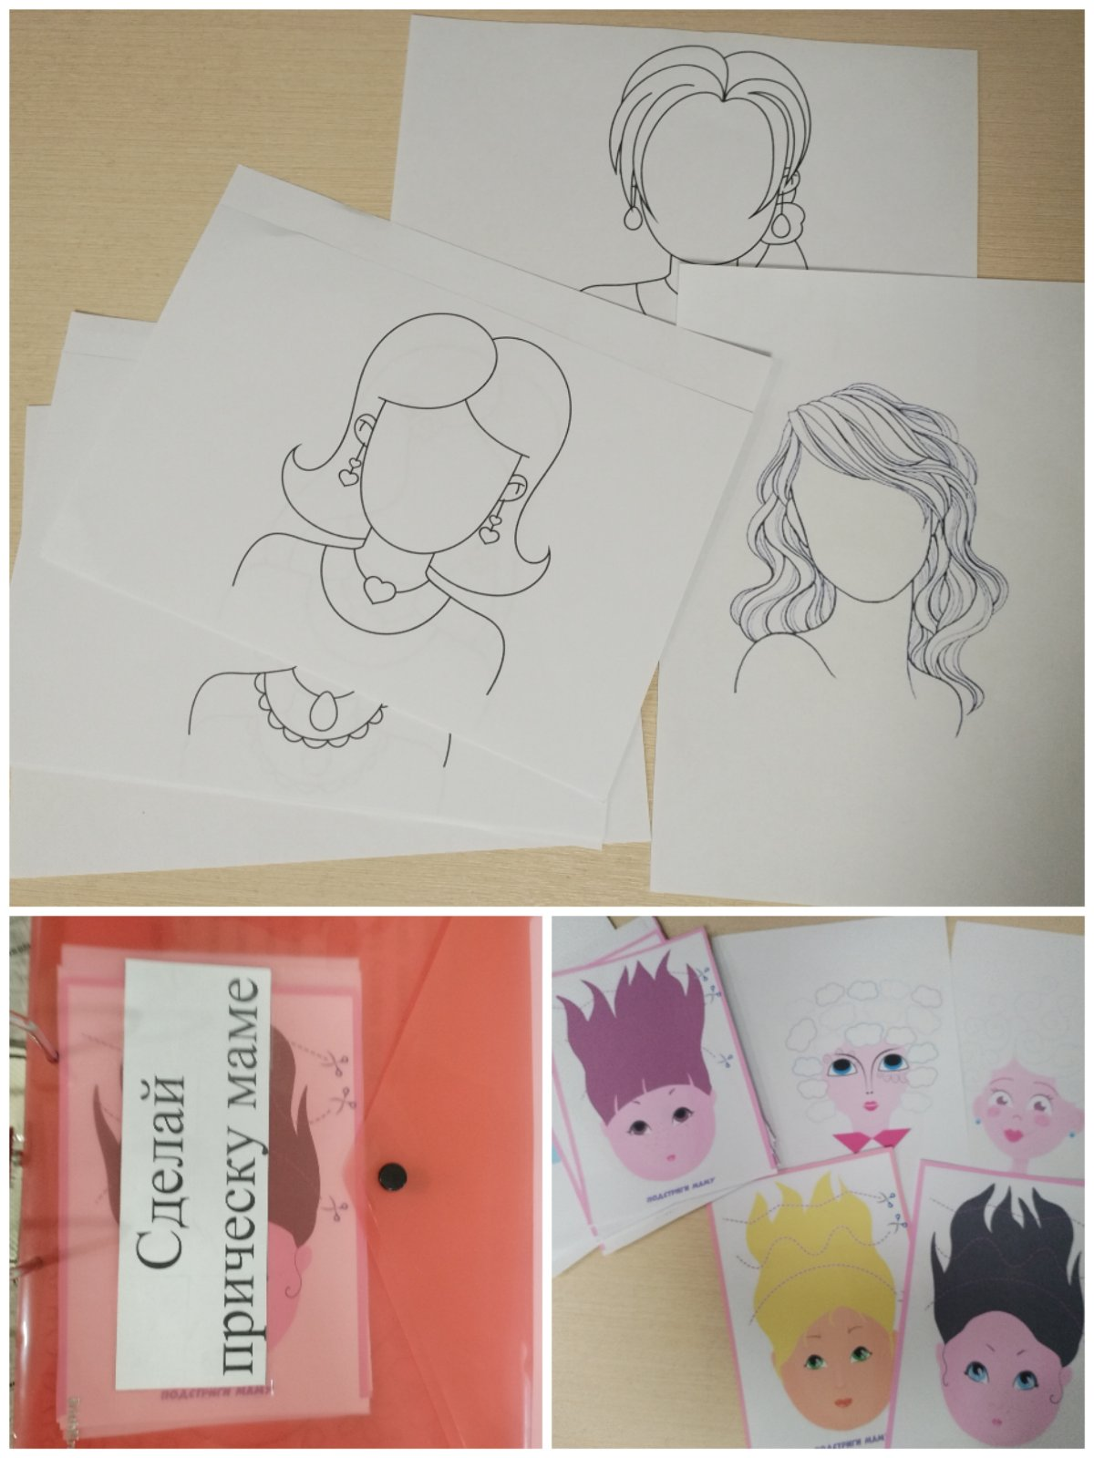
Ножницами по контуру отрезают полосы, начиная сверху. Те ученики, которые недостаточно хорошо умеют пользоваться ножницами, обводят по контуру элементы прически. Дорисовывают части лица.
III Заключительная часть
Игра: «Хорошо – плохо»
Я буду называть поступок: если этот поступок порадует ваших мам - вы хлопаете в ладоши, если огорчит – топаете ногами.
- Порвали тетрадку;
- Не захотели мыть руки перед обедом;
- Сделали и подарили маме открытку;
- Подмели пол;
- Съели на завтрак всю кашу;
- Получили двойку на уроке;
- Покормили домашнего питомца;
- Рассказали стихотворение.
Рефлексия
Ребята, поднимите зеленый смайлик, если понравилось занятие. Красный – если было трудно и неинтересно.

